**TRƯỜNG ĐẠI HỌC TRÀ VINH**

**TRƯỜNG KỸ THUẬT & CÔNG NGHỆ**



**BÁO CÁO HỌC PHẦN**

**NHẬP MÔN NGÀNH TRÍ TUỆ NHÂN TẠO**

**ĐỀ TÀI:**

**Ứng dụng YOLOv11 trong phát hiện và đếm số phương tiện giao thông**

Giáo viên hướng dẫn: **TS. Đoàn Phước Miền**

Sinh viên thực hiện:

|  |  |  |
| --- | --- | --- |
| **Họ và tên** | **Mã số sinh viên** | **Lớp** |
| **Đoàn Phú Danh** | **119525001** | **DA25TTNT** |
| **Huỳnh Minh Tài** | **119525025** | **DA25TTNT** |
| **Trần Hiệp Thành** | **119525016** | **DA25TTNT** |

**TRƯỜNG KỸ THUẬT & CÔNG NGHỆ**

**NHẬP MÔN NGÀNH TRÍ TUỆ NHÂN TẠO**



**BÁO CÁO HỌC PHẦN**

**NHẬP MÔN NGÀNH TRÍ TUỆ NHÂN TẠO**

**ĐỀ TÀI:**

**Ứng dụng YOLOv11 trong phát hiện và đếm số phương tiện giao thông**

Giảng viên hướng dẫn: **TS. Đoàn Phước Miền**

Sinh viên thực hiện:

|  |  |  |
| --- | --- | --- |
| **Họ và tên** | **Mã số sinh viên** | **Lớp** |
| **Đoàn Phú Danh** | **119525001** | **DA25TTNT** |
| **Huỳnh Minh Tài** | **119525025** | **DA25TTNT** |
| **Trần Hiệp Thành** | **119525016** | **DA25TTNT** |

NHẬN XÉT CỦA GIẢNG VIÊN

\ Vĩnh Long, ngày … tháng … năm 2025

GIẢNG VIÊN HƯỚNG DẪN

NHẬN XÉT CỦA THÀNH VIÊN HỘI ĐỒNG

Vĩnh Long, ngày … tháng … năm 2025

THÀNH VIÊN HỘI ĐỒNG

**LỜI CAM ĐOAN**

Tôi xin cam đoan các kết quả trình bày trong đồ án môn học là công trình nghiên cứu của tôi dưới sự hướng dẫn của người hướng dẫn khoa học. Các số liệu, các kết quả trình bày trong đồ án môn học hoàn toàn trung thực và chưa được công bố trong các công trình trước đây. Các tài liệu tham khảo được trích dẫn đầy đủ.

Vĩnh Long, ngày tháng năm 2025

Tác giả đồ án

**LỜI CẢM ƠN**

Chúng em xin bày tỏ lòng biết ơn sâu sắc đến những cá nhân và tổ chức đã hỗ trợ và tạo điều kiện cho chúng em hoàn thành bài báo cáo này.

Trước hết, chúng em xin gửi lời tri ân chân thành nhất đến **Thầy Đoàn Phước Miền**, Giáo viên Hướng dẫn. Nhờ sự tận tâm, kiến thức chuyên sâu, và những định hướng quý báu của Thầy, chúng em đã có thể vượt qua các thách thức về mặt kỹ thuật, đặc biệt là trong việc nắm bắt và triển khai các mô hình Học sâu và kiến trúc YOLOv11 mới nhất.

Chúng em cũng xin gửi lời cảm ơn đặc biệt đến:

Tất cả các thầy cô giáo đã truyền đạt những kiến thức quý giá trong suốt khoảng thời gian học tập. Chính sự hướng dẫn tận tâm và môi trường học tập năng động của quý Thầy Cô đã giúp em có được hành trang vững chắc để thực hiện đề tài này.

Em xin gửi lời cảm ơn chân thành đến các bạn trong nhóm , các bạn đã cùng em đồng hành trong suốt quá trình nghiên cứu và viết báo cáo này. Sự hợp tác, chia sẻ ý tưởng và đóng góp tích cực của các bạn đã tạo nên một không khí làm việc hiệu quả và sáng tạo .Mỗi thành viên trong nhóm đều có những ý tưởng và đóng góp quan trọng giúp bài báo cáo hoàn thiện hơn.

Sau cùng , đề tài này không chỉ là một công trình nghiên cứu mà còn là cơ hội quý báu để chúng em áp dụng kiến thức đã học vào giải quyết một bài toán thực tiễn. Chúng em xin cam đoan về tính trung thực và nghiêm túc của công trình này.

Chúng em xin chân thành cảm ơn.

Danh mục nội dung

MỞ ĐẦU 1

CHƯƠNG 1. TỔNG QUAN 3

1.1. Bối cảnh 3

1.2. Cơ sở nghiên cứu 3

1.3. Định hướng nghiên cứu 3

CHƯƠNG 2. CƠ SỞ LÝ THUYẾT 4

2.1. Nền tảng và công cụ hỗ trợ 4

2.1.1. Ngôn ngữ lập trình 4

2.1.2. Quản lý và tiền xử lí dữ liệu 4

2.2. Học sâu (Deep Learning) và Mạng Nơ-ron Tích chập (CNN) 4

2.2.1. Học sâu (Deep Learning) 4

2.2.2. Mạng nơ-ron Tích chập (Convolutional Neural Network – CNN) [4] 5

2.3. Mô hình YOLO (You Only Look Once) 5

2.3.1. *Họ mô hình YOLO (You Only Look Once)* [5] 5

2.3.2. YOLOv11 7

2.3.3. Lý do sử dụng YOLOv11 [9] 8

2.4. Tăng cường dữ liệu 9

2.4.1. Biến đổi Hình học Cơ bản [10] 9

2.4.2. Điều chỉnh Màu sắc và Độ sáng (Color Augmentation) [10] 9

2.4.3. Kỹ thuật kết hợp hình ảnh nâng cao 9

2.5. Các chỉ số đánh giá mô hình [12] 9

2.5.1. Precision – Recall – F1 9

2.5.2. IoU & mAP 9

2.5.3. FPS 9

2.6. Thuật toán Theo dõi Đối tượng (Object Tracking) 10

2.6.1. Khái niệm và Vai trò 10

2.6.2. Các thuật toán phổ biển 10

2.7. Logic đếm phương tiện (Vehicle Counting Logic) [15] 10

2.8. Tổng quan pipeline của hệ thống [16] 10

2.9. Một số công trình nghiên cứu liên quan 11

CHƯƠNG 3. THỰC HIỆN HOÁ NGHIÊN CỨU 12

3.1. Mô tả bài toán 12

3.2. Kiến trúc tổng thể hệ thống 12

3.3. Yêu cầu về chức năng 12

3.4. Dữ liệu đề xuất cho mô hình 13

3.4.1. Đối tượng và điều chỉnh 13

3.4.2. Dữ liệu để đếm 13

3.4.3. Dữ liệu hệ thống 14

3.5. Thuộc tính ràng buộc toàn vẹn và ràng buộc dữ liệu 14

3.5.1. Ràng buộc toàn vẹn [21] 14

3.5.2. Ràng buộc dữ liệu [22] 14

3.6. Thiết kế mô hình 15

3.6.1. Tiền xử lí 15

3.6.2. Các bước xử lí bài toán 15

3.6.3. Trả về kết quả 15

3.7. Mô tả cách xử lí 15

CHƯƠNG 4. THỰC NGHIỆM 17

4.1. Môi trường thực nghiệm 17

4.2. Tập dữ liệu 17

4.3. Huấn luyện mô hình 18

4.4. Kết quả Thực nghiệm và Đánh giá 18

4.4.1. Đánh giá hiệu năng phát hiện (Object Detection) 21

4.4.2. Phân tích Kết quả 21

CHƯƠNG 5. KẾT LUẬN VÀ HƯỚNG PHÁT TRIỂN 23

5.1. Kết luận 23

5.2. Hướng phát triển 24

Tài Liệu Tham khảo 0

Danh mục ảnh

Hình 2.1. Mô hình mạng Nơ-ron tích chập tiên phong [4] 5

Hình 2.2. Kiến trúc và khả năng đa nhiệm của mô hình YOLOv11 8

Hình 3.1. Sơ đồ pipeline 12

Hình 4.1. Các bước điển hình trong quy trình làm việc 18

Hình 4.2. Kết quả thu được 19

Hình 4.3. Kết quả thu được 19

Hình 4.4. Kết quả thu được 19

Hình 4.5. Kết quả thu được 20

Hình 4.8. Kết quả thu được 20

Hình 4.7. Kết quả thu được 21

**Danh mục bảng biểu**

Bảng 3.1. Bảng đối tượng và điều chỉnh 13

Bảng 3.2. Bảng dữ liệu để đếm 14

Bảng 3.3. Bảng dữ liệu hệ thống 14

Bảng 4.1. Bảng đánh giá hiệu năng phát hiện 21

Bảng 4.2. So sánh các model YOLO [8] 22

# MỞ ĐẦU

YOLOv11 có kiến trúc đơn giản và dễ hiểu giúp chúng ta có thể nhanh chóng tiếp cận và triển khai mô hình nhận diện đối tượng. Từ việc tăng cường an ninh, nhận diện thuộc tính như tuổi tác ,giới tính ,gia tăng mức độ tin cậy và lợi thế hơn trong việc phân tích dữ liệu để phát hiện và đếm số lượng phương tiện giao thông . Sự tích hợp của trí tuệ nhân tạo (AI) vào an toàn đường bộ đã nổi lên như một phương pháp đầy hứa hẹn. Các mô hình như Ultralytics YOLOv11 có thể cung cấp các khả năng mạnh mẽ để phát hiện, theo dõi và phân loại đối tượng theo thời gian thực, giúp đường xá an toàn hơn cho cả người lái xe và người đi bộ.

Với những lợi ích to lớn của YOLOv11, sinh viên TRÍ TUỆ NHÂN TẠO (AI) như chúng em thì đây là một cơ hội tốt để học hỏi và có thể làm nền tảng tốt để chúng em tìm hiểu về các kiến trúc mạng phức tạp, tối ưu hóa mô hình, và cải thiện độ chính xác, tốc độ. Từ đó áp dụng vào thực tế một cách chắc chắn và hiệu quả

1. **Mục tiêu nghiên cứu**

Mục tiêu của đề tài là nghiên cứu cách hoạt động và triển khai ứng dụng mô hình YOLOv11 để nhận diện và đếm phương tiện giao thông trong môi trường thực tế. Cụ thể, đề tài hướng đến việc phát hiện chính xác các phương tiện giao thông như ô tô, xe máy,... từ ảnh/video và đánh giá khả năng hoạt động của mô hình trong các điều kiện ánh sáng, thời tiết và góc quay khác nhau theo thời gian thực. Ngoài ra, đề tài cũng đánh giá hiệu quả, tính chính xác và tính khả thi của YOLOv11 trong các ứng dụng giao thông thông minh, nhằm phục vụ cho việc giám sát, quản lý và điều khiển giao thông một cách hiệu quả.

1. **Phương pháp nghiên cứu**

* Phương pháp nghiên cứu lý thuyết: tìm hiểu cơ chế hoạt động của YOLOv11, phương pháp tiền xử lý, tăng cường dữ liệu và thuật toán tracking phục vụ nhận diện và đếm phương tiện giao thông trong thực tế.
* Phương pháp thực nghiệm: huấn luyện mô hình với các tham số chuẩn (epoch, batch size, augmentation) để xử lý ảnh và dự đoán đối tượng, cùng các kỹ thuật tối ưu hóa tốc độ và độ chính xác, thu thập và tiền xử lý dữ liệu (gán nhãn xe máy, ô tô, xe tải…).
* Phương pháp so sánh: so sánh các mô hình YOLO trước đó để kết luận độ hiệu quả của dự án.
* Các công cụ/thiết bị cần đề làm dự án gồm máy tính, Visual code, Python và các nơi có video/hình ảnh liên quan đến dự án

1. **Đối tượng và phạm vi nghiên cứu**

* Đối tượng nghiên cứu: mô hình YOLOv11 trong phát hiện và đếm các phương tiện giao thông theo thời gian thựcgồm các loại xe thông dụng (xe máy, ô tô con, xe tải,..)
* Phạm vi nghiên cứu: các video trên các tuyến đường mà các phương tiện giao thông thường xuyên qua lại

# TỔNG QUAN

## Bối cảnh

Hiện nay, trong kỉ nguyên đang chạy đua công nghệ thời đại 4.0, YOLO được xem như một trợ thủ đắc lực giúp các nước trên thế giới nắm bắt thông tin cũng như kiểm soát các phương tiện tham gia giao thông theo thời gian thực thông qua camera được kết hợp YOLO gắn trên các tuyến đường.

## Cơ sở nghiên cứu

Dự án dựa vào các kiến thức liên quan đến model YOLOv11 gần đây, các thư viện trong Python , Deep Learning , Machine Learning , Roboflow,... Và các dự án Tracking Object từ kaggle để nhằm mục đích tìm hiểu về “cốt lõi” và cách hoạt động của YOLOv11 trong dự án phát hiện và đếm các phương tiện giao thông trong thời gian thực

## Định hướng nghiên cứu

Đề tài tập trung vào xây dựng một hệ thống nhận diện và đếm phương tiện giao thông dựa trên mô hình YOLOv11, với khả năng phát hiện chính xác các loại phương tiện trong ảnh và video, đồng thời đếm số lượng phương tiện di chuyển qua khu vực giám sát theo thời gian thực. Hệ thống được thiết kế để hoạt động ổn định trong nhiều điều kiện môi trường và ánh sáng khác nhau, đảm bảo tốc độ xử lý nhanh, đáp ứng yêu cầu giám sát giao thông thông minh. Ngoài ra, kết quả nghiên cứu sẽ cung cấp dữ liệu hỗ trợ quản lý lưu lượng phương tiện, giám sát an ninh, xử lý vi phạm giao thông và phục vụ quy hoạch hạ tầng giao thông đô thị.

# CƠ SỞ LÝ THUYẾT

## Nền tảng và công cụ hỗ trợ

### Ngôn ngữ lập trình

* Python [1]là một ngôn ngữ lập trình bậc cao, rất phổ biến nhờ dễ học, cú pháp đơn giản và dùng được trong nhiều lĩnh vực khác nhau.
* Python cung cấp một hệ sinh thái phong phú với các thư viện mạnh mẽ như:
* OpenCV: xử lý ảnh và video
* NumPy: thao tác ma trận và dữ liệu
* Matplotlib: trực quan hóa kết quả
* Các framework học sâu như PyTorch hoặc TensorFlow: huấn luyện và triển khai mô hình YOLO.

### Quản lý và tiền xử lí dữ liệu

Roboflow [2] hỗ trợ:

* Tải lên và gán nhãn dữ liệu
* Tự động chia train/val/test
* Sinh augmentation
* Xuất dữ liệu chuẩn YOLO

## Học sâu (Deep Learning) và Mạng Nơ-ron Tích chập (CNN)

### Học sâu (Deep Learning)

* Học sâu [3] là nhánh của học máy sử dụng các mạng nơ-ron nhiều tầng (Deep Neural Networks) để trích xuất và học các đặc trưng phức tạp từ dữ liệu. Trong bài toán thị giác máy tính, học sâu cho phép mô hình nhận ra hình dạng, kết cấu, chuyển động của các đối tượng mà không cần xây dựng đặc trưng thủ công.
* Vai trò:
* Trích xuất đặc trưng tự động từ ảnh giao thông: Nhờ học qua nhiều lớp (deep layers), mô hình tự động nhận biết xe trong nhiều điều kiện: đêm, mưa, ngược sáng, ùn tắc, che khuất một phần.
* Phát hiện đối tượng theo thời gian thực: dự đoán hàng trăm bounding box trong một lần chạy (single-pass), chạy nhanh trên **GPU** → phù hợp giám sát giao thông real-time
* Học sâu đa tỉ lệ (multi-scale feature learning)

### Mạng nơ-ron Tích chập (Convolutional Neural Network – CNN) [4]

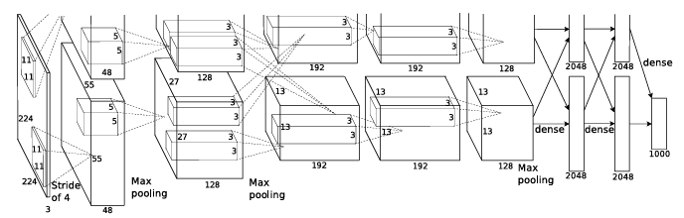

Hình 2.1. Mô hình mạng Nơ-ron tích chập tiên phong [4]

* CNN là kiến trúc nền tảng của các hệ thống phát hiện đối tượng hiện đại, nhờ khả năng:
* Học đặc trưng phân cấp (từ cạnh → hình dạng → đối tượng)
* Bất biến với tịnh tiến và nhiễu
* Hiệu quả tính toán nhờ chia sẻ trọng số (weight sharing)
* Một CNN điển hình gồm ba loại tầng chính:
* Tầng tích chập (Convolution Layer) – trích xuất đặc trưng cục bộ
* Tầng kích hoạt (ReLU, GELU) – tạo phi tuyến
* Tầng gộp (Pooling) – giảm chiều không gian, chống overfitting

Trong hệ thống phát hiện phương tiện, CNN được dùng làm **backbone** để tạo ra bản đồ đặc trưng (feature maps), làm đầu vào cho các tầng phát hiện (detectors).

## Mô hình YOLO (You Only Look Once)

### Họ mô hình YOLO (You Only Look Once) [5]

* YOLO (*You Only Look Once*) là họ mô hình phát hiện đối tượng nổi tiếng do Ultralytics phát triển. Khác với các kiến trúc hai giai đoạn (như Faster R-CNN), YOLO xử lý ảnh chỉ trong một lần suy luận (single-stage), giúp đảm bảo tốc độ rất cao, phù hợp triển khai thời gian thực.
* Các đặc điểm chung của YOLO:
* Dự đoán bounding box và nhãn lớp trong một lần xử lý
* Phát hiện đa tỷ lệ thông qua nhiều feature maps
* Tối ưu hóa cho cả tốc độ và độ chính xác
* Hỗ trợ tốt triển khai trên GPU/Edge devices
* Sự phát triển qua các phiên bản: [6] [7]
* YOLOv1 (2016), chia hình ảnh thành lưới để dự đoán bounding box và lớp đối tượng cùng lúc.
* YOLOv2 (YOLO9000-2016): Giới thiệu Hộp neo (Anchor Boxes) và sử dụng Batch Normalization cùng kiến trúc Darknet-19 để cải thiện đáng kể độ chính xác (mAP) trong khi vẫn giữ tốc độ cao.
* YOLOv3 (2018): Áp dụng kiến trúc Darknet-53 sâu hơn và quan trọng nhất là thực hiện dự đoán đa tỷ lệ (multi-scale prediction) bằng cách dự đoán trên ba bản đồ đặc trưng có kích thước khác nhau
* YOLOv4 (2020): Tập trung vào các kỹ thuật tối ưu hóa quá trình huấn luyện ("Bag of Freebies") và cải tiến kiến trúc Neck bằng PANet để tăng cường luồng thông tin, đạt hiệu suất mAP cao nhất vào thời điểm đó.
* YOLOv4 (2020): Chuyển sang khung công tác PyTorch, tập trung vào tính dễ sử dụng, khả năng triển khai, và cung cấp các phiên bản kích thước khác nhau (Nano, Small) để tối ưu cho các thiết bị biên (Edge devices).
* YOLOv6(2022): đây là phiên bản tối ưu cho tốc độ và triển khai thực tế, phù hợp các bài toán phát hiện đối tượng thời gian thực.
* YOLOv7 (2022): cải tiến kiến trúc, dùng E-ELAN và đạt mAP tốt hơn phiên bản trước, nổi bật nhờ độ chính xác cao và tốc độ nhanh trên GPU.
* YOLOv8 (2023): Đánh dấu sự chuyển đổi sang kiến trúc Anchor-free (không hộp neo), đơn giản hóa thiết kế và hỗ trợ đa nhiệm vụ (phát hiện, phân đoạn, phân loại).
* YOLOv9/YOLOv10 (2024): Tiếp tục đưa ra các kỹ thuật tối ưu hóa kiến trúc (GELAN) và các chiến lược huấn luyện tiên tiến hơn để tối đa hóa hiệu suất mAP.
* YOLOv11: tập trung vào các đổi mới kiến trúc như khối C3k2 và C2PSA để nâng cao hiệu suất và hiệu quả tính toán, duy trì vị thế dẫn đầu trong phát hiện đối tượng thời gian thực.
* YOLOv12 : phiên bản mới nhất trong dòng mô hình YOLO.YOLOv12 cải thiện về tốc độ, độ chính xác và khả năng nhận dạng trong điều kiện ánh sáng phức tạp hoặc đối tượng và được tối ưu hóa để chạy nhanh hơn trên GPU và cả thiết bị di động.

### YOLOv11

YOLOv11 là phiên bản ra mắt năm 2024, tập trung vào tối ưu hóa hiệu năng phát hiện đối tượng trong điều kiện thời gian thực. Theo tài liệu từ Ultralytics, YOLOv11 kế thừa triết lý thiết kế nhẹ – nhanh – chính xác và bổ sung một số cải tiến quan trọng:

* Kiến trúc của YOLOv11 [8], YOLOv11 duy trì cấu trúc ba phần quen thuộc:
* Backbone – trích xuất đặc trưng từ hình ảnh đầu vào ở nhiều tỷ lệ. Quá trình này bao gồm việc xếp chung các lớp tích chập và các khối chuyên biệt để tạo ra các bản đồ đặc điểm ở nhiều độ phân giải khác nhau
* Neck (FPN/PAN cải tiến) – kết hợp đa tỷ lệ và truyền chúng đến đầu để dự đoán. Quá trình này thường bao gồm việc lấy mẫu và nối các bản đồ đặc điểm từ các mức khác nhau, cho phép mô hình nắm bắt thông tin đa tỷ lệ một cách hiệu quả
* Detection Head – dự đoán bbox và class (tọa độ, lớp, độ tin cậy)
* Các cải tiến chính [8]

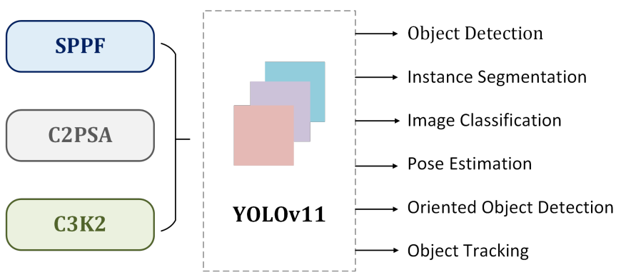

Hình 2.2. Kiến trúc và khả năng đa nhiệm của mô hình YOLOv11

* Khối tích chập tinh gọn C3K2: sử dụng kernel 2×2 thay cho 3×3 truyền thống, giúp mô hình nhẹ hơn, chạy nhanh hơn nhưng vẫn giữ độ chính xác cao.
* Khối C2PSA: khối trích xuất đặc trưng “thông minh” kết hợp CSP (giảm tham số, tăng tốc) và Attention (tập trung vào vùng quan trọng), giúp mô hình nhẹ nhưng chính xác hơn.
* Neck: tối ưu đường truyền đặc trưng, tăng độ chính xác trên các vật thể nhỏ (ví dụ: xe máy, người đi bộ).
* SPPF (Spatial Pyramid Pooling - Fast): tầng pooling đặc biệt giúp mô hình nhìn vật thể ở nhiều kích thước khác nhau, hỗ trợ trích xuất đặc trưng đa tỷ lệ nhanh và gọn, giảm chi phí tính toán.
* Hỗ trợ phiên bản Nano/Tiny: tối ưu hóa để chạy hiệu quả trên các thiết bị biên (edge devices).
* Lý do sử dụng YOLOv11 [9]
* Tốc độ 30–60 FPS → đáp ứng yêu cầu thời gian thực
* Yolov11 nhanh , nhẹ và hiệu quả nhờ kiến trúc được tối ưu hóa ( sử dụng các khối mạng tinh gọn như C3k2 Block và cơ chế chú ý C2PSA)
* Hiệu quả cao trên môi trường phức tạp (giao thông Việt Nam nhiều xe máy, kích thước nhỏ)
* Độ chính xác cao hơn YOLOv8/YOLOv10 trên nhiều tập dữ liệu benchmark
* Dễ huấn luyện và triển khai (Python API từ Ultralytics)

## Tăng cường dữ liệu

Tăng cường dữ liệu là một kỹ thuật thiết yếu trong Học sâu, đặc biệt đối với các mô hình Thị giác Máy tính như YOLO.

### Biến đổi Hình học Cơ bản [10]

* Lật Ngang (Flipping): Lật hình ảnh và hộp giới hạn tương ứng theo trục tung, nhận diện đối tượng bất kể hướng di chuyển và hữu tích trong mô phỏng xe chạy ở làn đối diện.
* Cắt (Cropping) và Dịch chuyển (Translation): Cắt ngẫu nhiên một phần của hình ảnh và dịch chuyển đối tượng trong khung hình, phát hiện đối tượng ở các vị trí khác nhau, không chỉ tập trung vào trung tâm ảnh.
* Thay đổi Tỷ lệ (Scaling): Thay đổi kích thước tổng thể của hình ảnh, phát hiện các đối tượng có kích thước đa dạng, từ xe tải lớn đến xe máy nhỏ.

### Điều chỉnh Màu sắc và Độ sáng (Color Augmentation) [10]

Các biến đổi này (như thay đổi ngẫu nhiên độ sáng, độ tương phản và độ bão hòa) mô phỏng các điều kiện môi trường thực tế không ổn định, ví dụ như ánh sáng mặt trời chói, bóng râm, hoặc camera giám sát hoạt động vào ban đêm.

### Kỹ thuật kết hợp hình ảnh nâng cao

* Mosaic: ghép 4 ảnh → tăng đa dạng bối cảnh [6]
* MixUp: nội suy giữa hai ảnh → làm mượt ranh giới quyết định [11]
* Đây là hai kỹ thuật rất hiệu quả trong YOLOv11.

## Các chỉ số đánh giá mô hình [12]

### Precision – Recall – F1

Đo lường khả năng phát hiện chính xác và không bỏ sót đối tượng.

### IoU & mAP

IoU (Intersection over Union): độ trùng khít giữa bounding box dự đoán và bounding box thật, mAP@0.5 và mAP@0.5:0.95: các thước đo chuẩn để đánh giá detection

### FPS

FPS ≥ 30 thường được xem là đạt yêu cầu trong giám sát thời gian thực.

## Thuật toán Theo dõi Đối tượng (Object Tracking)

Để thực hiện bài toán đếm phương tiện giao thông trong video, mô hình phát hiện đối tượng (YOLOv11) cần được kết hợp với một thuật toán theo dõi nhằm duy trì danh tính (ID) của từng phương tiện qua các khung hình liên tiếp và tránh đếm trùng lặp.

### Khái niệm và Vai trò

* Theo dõi Đối tượng: Là quá trình xác định vị trí của đối tượng theo thời gian trong một chuỗi video. Trong ngữ cảnh giao thông, nó giúp tạo ra quỹ đạo (tracklets) di chuyển của từng chiếc xe.
* Vai trò cốt lõi trong Đếm: Đảm bảo rằng mỗi phương tiện chỉ được đếm một lần khi đi qua ranh giới, bất kể nó xuất hiện bao nhiêu lần trong các khung hình khác nhau.

### Các thuật toán phổ biển

* SORT: dựa trên Kalman Filter + Hungarian Algorithm [13]
* DeepSORT: bổ sung vector đặc trưng (Re-ID) → bền vững hơn khi che khuất [14]

## Logic đếm phương tiện (Vehicle Counting Logic) [15]

Hệ thống đếm phương tiện sử dụng quy tắc:

* Lấy centroid của bounding box
* Định nghĩa đường đếm (counting line)
* Mỗi lần centroid cắt qua đường theo chiều di chuyển → tăng bộ đếm
* Lưu lại ID đã được đếm để tránh đếm lại
* Quy trình chuẩn trong các hệ thống ITS.

## Tổng quan pipeline của hệ thống [16]

* Camera → Tiền xử lý → YOLOv11 Detection → Tracking (SORT/DeepSORT) → Counting Logic → Xuất video/Kết quả
* Pipeline này liên kết các phần lý thuyết đã trình bày ở trên và là nền tảng cho toàn bộ hệ thống ở Chương 3–4.

## Một số công trình nghiên cứu liên quan

* Multi‑Object Tracking in UAV Videos: A YOLOv11 Fusion Method- Multi‑Object Tracking in UAV Videos: A YOLOv11 Fusion Method
* Lightweight YOLOv11n-Based Detection and Counting of Early‑Stage Cabbage Seedlings-Plants

# THỰC HIỆN HOÁ NGHIÊN CỨU

## Mô tả bài toán

Bài toán đặt ra là xây dựng một hệ thống có khả năng:

* Phát hiện chính xác các đối tượng như: người đi bộ, xe máy, ô tô, xe tải, xe buýt…
* Theo dõi liên tục từng đối tượng bằng một ID duy nhất xuyên suốt các khung hình.
* Xác định khi đối tượng vượt qua một đường đếm ảo.
* Đếm chính xác số lượng đối tượng theo từng loại và xuất kết quả ra video.

Bài toán cần đảm bảo hoạt động thời gian thực, xử lý video liên tục, độ chính xác cao và tránh trùng lặp khi đếm.

## Kiến trúc tổng thể hệ thống

* Hệ thống được triển khai theo pipeline ba giai đoạn, đảm bảo xử lý tuần tự và hiệu quả trong môi trường Google Colab: [15]
* Phát hiện phương tiện bằng mô hình YOLOv11.
* Theo dõi ID của từng phương tiện qua các khung hình.
* Đếm phương tiện khi vượt qua đường quy định.
* Pipeline được mô tả dưới dạng sơ đồ khối như sau:

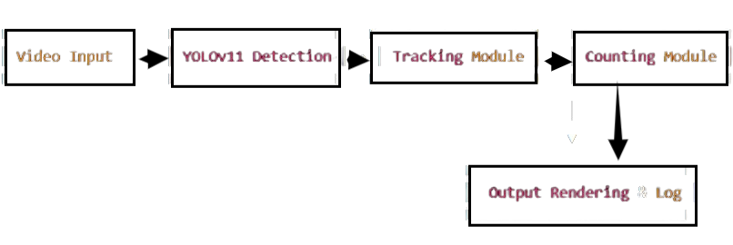

Hình 3.1. Sơ đồ pipeline

## Yêu cầu về chức năng

* Chức năng 1 – Nhận dạng đối tượng: Hệ thống phải phát hiện đúng các loại đối tượng xuất hiện trong video hoặc ảnh. [5]
* Chức năng 2 – Theo dõi đối tượng: Gán ID duy nhất cho mỗi đối tượng và duy trì ID trong các khung hình tiếp theo. [13] [14]
* Chức năng 3 – Xác định vị trí đối tượng: Xác định trung điểm (cx, cy) của mỗi bounding box để phục vụ kiểm tra vượt line. [7] [8] [17]
* Chức năng 4 – Đếm đối tượng vượt qua đường đếm: Khi đối tượng vượt qua line, hệ thống tăng số lượng tương ứng. [15]
* Chức năng 5 – Tránh đếm trùng: Hệ thống lưu ID đã đếm để tránh việc đếm lại khi đối tượng tiếp tục di chuyển. [18]
* Chức năng 6 – Ghi video đầu ra: Lưu video kết quả có bounding box, ID, số lượng đếm, đường đếm và thông tin xử lý. [19]
* Chức năng 7 – Hiển thị theo thời gian thực: Trong quá trình chạy, hệ thống hiển thị khung hình với các thông tin đã nhận dạng. [20] [13]

## Dữ liệu đề xuất cho mô hình

### Đối tượng và điều chỉnh

|  |  |  |
| --- | --- | --- |
| **Thuộc tính** | **Kiểu dữ liệu** | **Ý nghĩa** |
| object_id | int | ID theo dõi duy nhất của đối tượng |
| class_id | int | Chỉ số lớp đối tượng theo YOLO |
| class_name | string | Tên lớp (xe máy, người…) |
| Bounding box | list[int] | [x1, y1, x2, y2] – tọa độ hộp bao |
| Center | tuple[int,int] | Trung điểm (cx, cy) |
| Crossed | boolean | Đối tượng đã vượt line chưa |

Bảng 3.1. Bảng đối tượng và điều chỉnh

### Dữ liệu để đếm

|  |  |  |
| --- | --- | --- |
| **Thuộc tính** | **Kiểu** | **Ý nghĩa** |
| class_name | string | Tên lớp |
| Count | int | Số lượng đã được đếm |
| timestamp | float | Thời gian đếm (nếu cần ghi log) |

Bảng 3.2. Bảng dữ liệu để đếm

### Dữ liệu hệ thống

|  |  |
| --- | --- |
| **Thuộc tính** | **Ý nghĩa** |
| line_y_red | Vị trí đường đếm |
| Fps | Tốc độ video |
| frame_width / height | Kích thước khung hình |
| output_path | Đường dẫn video kết quả |

Bảng 3.3. Bảng dữ liệu hệ thống

## Thuộc tính ràng buộc toàn vẹn và ràng buộc dữ liệu

### Ràng buộc toàn vẹn [21]

* object_id phải duy nhất trong mỗi phiên tracking.
* Một đối tượng chỉ được đếm 1 lần → ID nằm trong crossed_ids.
* center phải nằm đúng trong bounding box.
* class_id phải hợp lệ dựa trên danh sách lớp YOLO.
* Video đầu ra phải đúng kích thước video đầu vào.

### Ràng buộc dữ liệu [22]

* class_name thuộc person, motorbike, car, truck, bus,…
* count lớn hơn hoặc bằng 0
* Bounding box gồm 4 số nguyên dương
* fps lớn hơn 0
* line_y_red thuộc [0, frame_height]

## Thiết kế mô hình

### Tiền xử lí

* Module này chịu trách nhiệm:
* Nạp video từ Google Drive hoặc trực tiếp từ upload.
* Chuyển đổi kích thước frame về chuẩn mô hình (640×640). [8]
* Chuyển đổi màu sang RGB để tương thích YOLOv11. [4]
* Mục tiêu là cung cấp luồng dữ liệu ổn định cho mô hình, đồng thời giảm tải cho GPU thông qua resize hợp lý.

### Các bước xử lí bài toán

* Bước 1: Phát hiện đối tượng (YOLO detect/track) bằng cách nhận bounding box, class và track ID từ Datasets
* Bước 2: Tính trung điểm dựa theo bounding box (cy,cx)
* Bước 3: Kiểm tra đường line đỏ nếu cy đi qua đường line đỏ thì nhận định đối tượng đã đi qua đường đỏ
* Bước 4: Tăng bộ đếm tương ứng với class_name bằng ID riêng gán cho đối tượng
* Bước 5: lưu lại ID đã đếm để tránh đếm trùng lặp

### Trả về kết quả

* Bao gồm các chức năng:
* Vẽ bounding box, ID, centroid
* Hiển thị số lượng phương tiện theo từng loại
* Xuất video sau xử lý
* Xuất log đếm dưới dạng CSV
* Ghi thời gian xử lý từng frame
* Module được tối ưu theo hướng:
* Hạn chế render không cần thiết để tiết kiệm tài nguyên Colab
* Ghi video bằng code tối ưu (avi)

## Mô tả cách xử lí

Dựa trên mô hình xử lý, các thao tác được hiện thực như sau:

* YOLO Tracking: Hệ thống sử dụng model.track(persist=True) để phát hiện và theo dõi đối tượng trong mỗi khung hình.
* Tính trung điểm: Mỗi bounding box được chuyển thành điểm (cx, cy) để kiểm tra vượt line.
* Xác định vượt line: Nếu trung điểm vượt qua line_y_red, hệ thống kiểm tra ID có hay chưa.
* Cập nhật số lượng: Nếu ID mới so với ID trước thì tăng bộ đếm cho class_name tương ứng.
* Tránh đếm trùng: ID được lưu lại.
* Hiển thị: Vẽ bounding box, ID, class_name và số lượng count lên video.
* Lưu video: Ghi từng khung hình vào file .avi.
* Kết thúc: Giải phóng tài nguyên video và đóng cửa sổ hiển thị.

# THỰC NGHIỆM

Chương này trình bày chi tiết về quá trình thiết lập môi trường, chuẩn bị dữ liệu, huấn luyện mô hình YOLOv11 và phân tích kết quả thực nghiệm đạt được trong bài toán phát hiện và đếm phương tiện giao thông.

## Môi trường thực nghiệm

Quá trình huấn luyện và đánh giá mô hình được thực hiện trên môi trường điện toán đám mây để đảm bảo tài nguyên tính toán mạnh mẽ và đồng nhất:

* Nền tảng Thực nghiệm: Google Colab. Là một virtual cloud machine được Google cung cấp miễn phí cho các nhà nghiên cứu. Điểm tuyệt vời ở google colab đó là môi trường của nó đã cài sẵn các Packages Machine Learning và Frame works Deep learning thông dụng nhất.
* Thiết bị Tính toán (GPU): GPU Tesla T4 của NVIDIA, cung cấp hiệu suất cao cho các phép tính song song của Học sâu.
* Framework (Khung công tác): PyTorch là thư viện Học sâu mã nguồn mở được sử dụng rộng rãi, hỗ trợ tốt cho dòng mô hình YOLO.
* Thư viện hỗ trợ:
* Ultralytics YOLO: Cung cấp các công cụ và API để huấn luyện, tinh chỉnh, và suy luận mô hình YOLOv11.
* Os:Làm việc với hệ điều hành (Operating System).
* OpenCV: Được sử dụng cho các tác vụ xử lý hình ảnh và video, cũng như xây dựng logic đếm phương tiện.
* Matplotlib: Dùng để trực quan hóa dữ liệu và biểu đồ quá trình huấn luyện.

## Tập dữ liệu

Tập dữ liệu đóng vai trò quyết định đối với hiệu năng của mô hình. Trong đề tài này, nhóm nghiên cứu đã sử dụng một bộ dữ liệu tùy chỉnh:

* Tên Tập dữ liệu: NEW_Data.
* Nguồn gốc: Tập dữ liệu được tự thu thập từ các nguồn video giao thông tại Việt Nam và được gán nhãn thủ công bằng công cụ LabelImg của roboflow theo định dạng YOLO. Việc này đảm bảo dữ liệu phản ánh chính xác đặc thù của giao thông trong nước (tỷ lệ cao xe máy, sự đa dạng của các loại xe).
* Tổng số Hình ảnh: mathbf 1537 hình ảnh.
* Phân chia Dữ liệu: Tập dữ liệu được chia thành ba tập con theo tỷ lệ:
* Tập Huấn luyện Train): 80% (mathbf 1235 ảnh).
* Tập Kiểm tra (Val): 10% (mathbf 156 ảnh).
* Tập Đánh giá (Test): 10% (mathbf 156 ảnh).

## Huấn luyện mô hình

Mô hình YOLOv11 (phiên bản medium/large đã được tinh chỉnh) đã được huấn luyện trên NEW_Data để đạt được hiệu suất tối đa:

* Số lượng Epochs: mathbf 50 epochs.
* Độ chính xác Phát hiện (mAP): Mô hình đạt mathbf mAP_@0.5 = 0.92.
* Tốc độ Suy luận (Inference Speed): Đạt mathbf 31-32 FPS trên GPU Tesla T4, đáp ứng yêu cầu xử lý thời

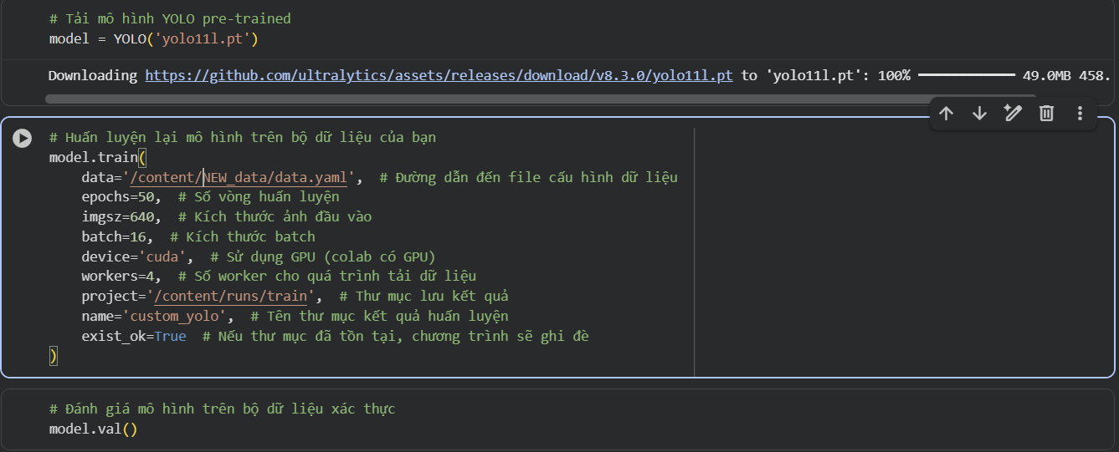

Hình 4.1. Các bước điển hình trong quy trình làm việc

## Kết quả Thực nghiệm và Đánh giá

Kết quả đánh giá mô hình được thực hiện trên nhiều video khác nhau và được tổng hợp dưới đây:

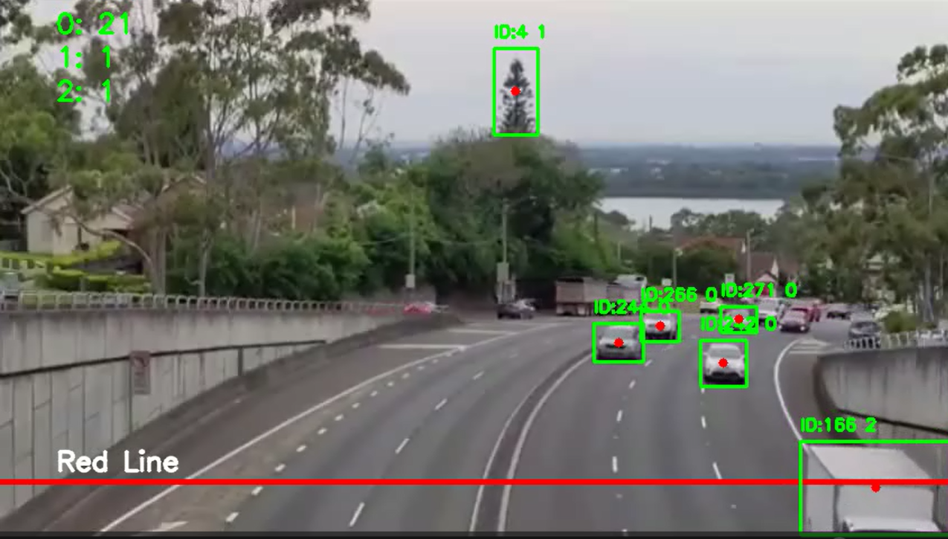

Hình 4.2. Kết quả thu được

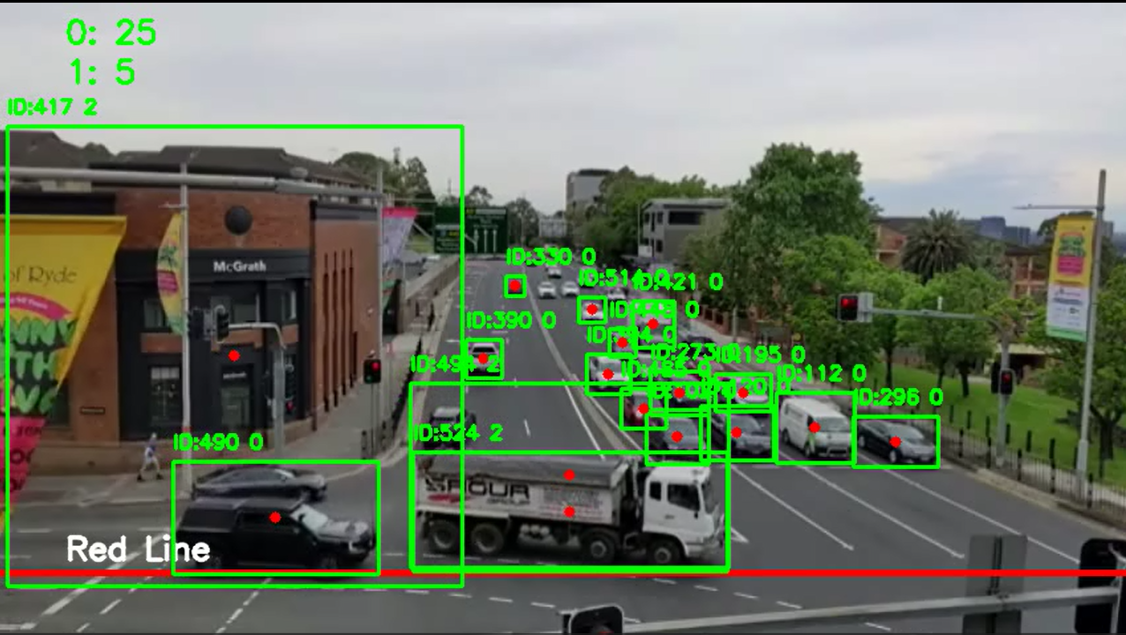

Hình 4.3. Kết quả thu được

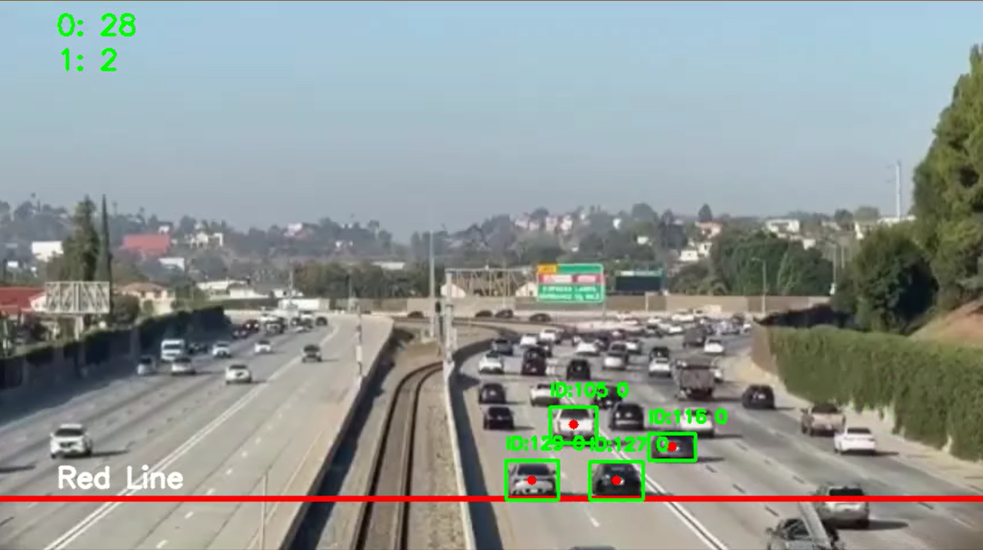

Hình 4.4. Kết quả thu được

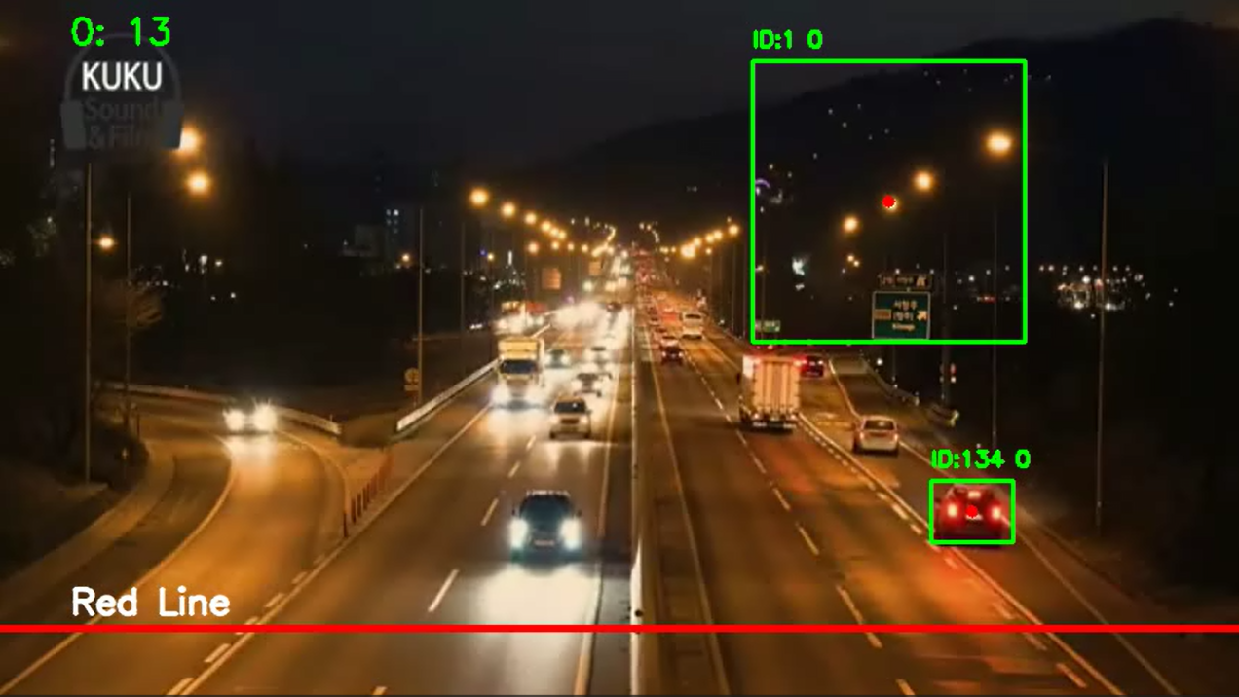

Hình 4.5. Kết quả thu được

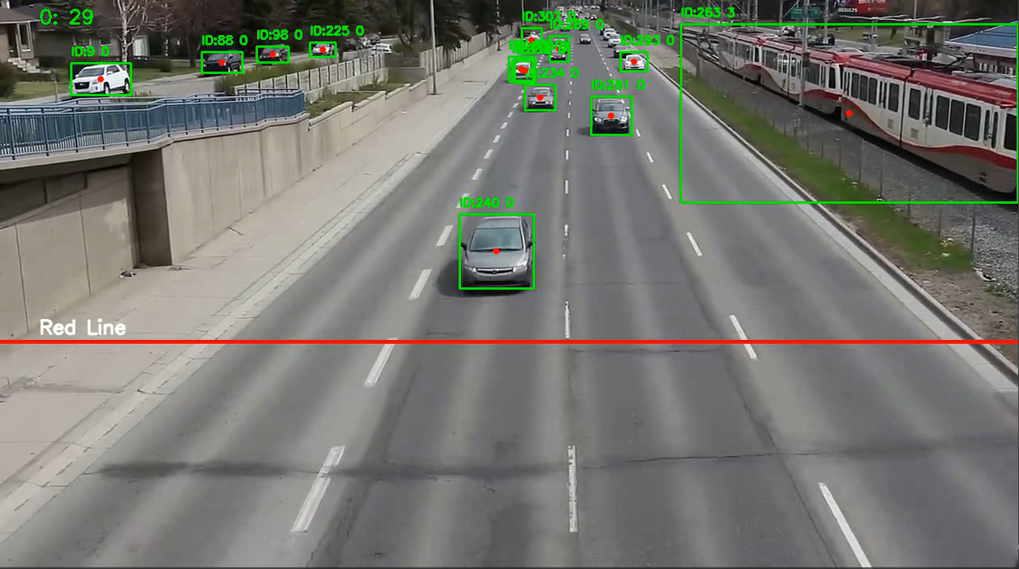

Hình 4.68. Kết quả thu được

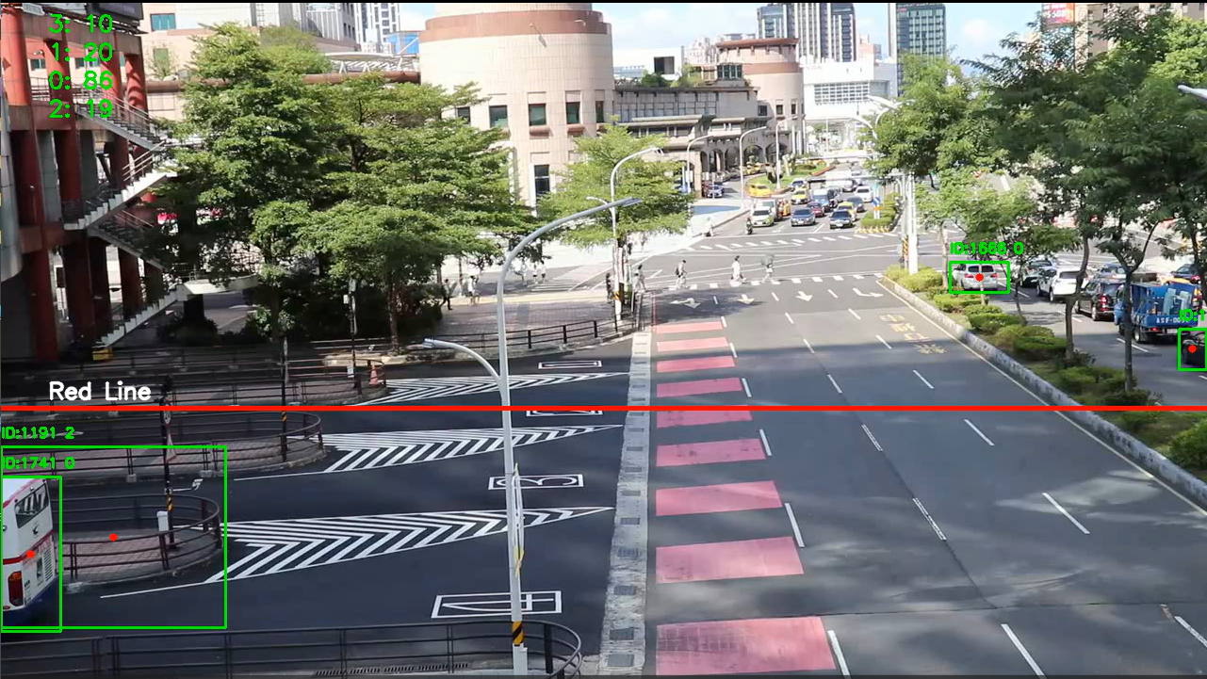

Hình 4.7. Kết quả thu được

### Đánh giá hiệu năng phát hiện (Object Detection)

Bảng dưới đây trình bày các chỉ số Precision (Độ chính xác), Recall (Độ bao phủ) và F1-score cho từng lớp phương tiện:

| **Loại Phương tiện** | **Precision** | **Recall** | **F1-score** |
| --- | --- | --- | --- |
| **Xe buýt-3** | 0.882 | 0.933 | 0.907 |
| **Ô tô-0** | 0.823 | 0.860 | 0.841 |
| **Xe máy-1** | 0.91 | 0.898 | 0.849 |
| **Xe tải-2** | 0.749 | 0.857 | 0.799 |

Bảng 4.1. Bảng đánh giá hiệu năng phát hiện

### Phân tích Kết quả

* Tổng mAP_@0.5 = mathbf 0.92: Độ chính xác tổng thể của mô hình YOLOv11 trên dữ liệu giao thông Việt Nam là rất cao.
* So sánh Hiệu suất: Dự theo biểu đồ sau. Việc chứng minh những cải tiến kiến trúc của YOLOv11 đã thực sự mang lại hiệu quả trong việc trích xuất đặc trưng và dự đoán hộp giới hạn so với các model trước đó.

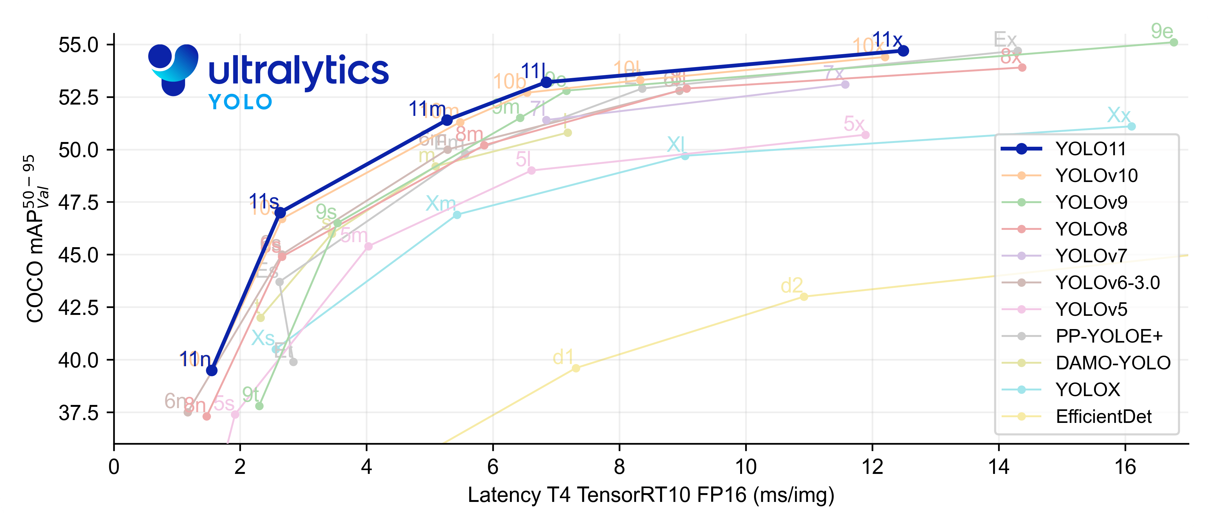

Bảng 4.2. So sánh các model YOLO [8]

* Hiệu suất theo Lớp:
* Xe máy đạt Precision cao nhất và xe buýt F1-score cao nhất (mathbf 0.882 và mathbf 0.907)
* Xe tải có hiệu suất thấp hơn một chút, chủ yếu do sự che khuất thường xuyên trong môi trường giao thông phức tạp.
* Tốc độ: Tốc độ suy luận 31-32 FPS vượt xa yêu cầu thời gian thực (30 FPS), đảm bảo khả năng tích hợp mô hình vào hệ thống đếm và theo dõi đối tượng một cách mượt mà và hiệu quả.
* Nhược điểm:
* Hiệu suất về ban đêm chưa tối ưu
* Dễ nhận nhầm nếu ở quá xa
* Dễ nhận nhầm nếu nguồn sáng quá chói

# KẾT LUẬN VÀ HƯỚNG PHÁT TRIỂN

## Kết luận

Đề tài “Nghiên cứu và ứng dụng mô hình YOLOv11 trong hệ thống phát hiện và đếm số lượng phương tiện giao thông” đã hoàn thành đầy đủ các mục tiêu đặt ra, đồng thời chứng minh được tính hiệu quả của việc ứng dụng các mô hình thị giác máy tính hiện đại vào lĩnh vực giám sát giao thông minh. Kết quả nghiên cứu xác nhận rằng YOLO – vốn được xem là một trong những mô hình phát hiện đối tượng thời gian thực hiệu quả nhất kể từ YOLOv1 – khi phát triển đến phiên bản YOLOv11 của Ultralytics, tiếp tục thể hiện hiệu năng vượt trội trong môi trường giao thông phức tạp. Các đóng góp chính của đề tài gồm:

* ***Nghiên cứu và triển khai thành công mô hình YOLOv11:*** Đề tài đã tìm hiểu sâu kiến trúc và các cải tiến trọng yếu của YOLOv11 (như C3k2, C2PSA), dựa trên tài liệu chính thức từ Ultralytics. Mô hình được triển khai thành công trên Google Colab và thực hiện tốt nhiệm vụ phát hiện các loại phương tiện giao thông phổ biến.
* ***Tích hợp phát hiện – theo dõi – đếm vào một hệ thống hoàn chỉnh:*** Hệ thống kết hợp mô-đun phát hiện (YOLOv11), thuật toán theo dõi (tracking) dựa trên nguyên lý của SORT/DeepSORT, và logic đếm dựa trên phương pháp vượt đường (line-crossing) phổ biến trong hệ thống ITS. Điều này giúp tạo ra pipeline xử lý nhất quán, tối ưu và dễ mở rộng.
* ***Đánh giá thực nghiệm: độ chính xác cao & tốc độ thời gian thực:*** Kết quả cho thấy hệ thống đạt mAP cao, tốc độ xử lý khung hình (FPS) ổn định, phù hợp với yêu cầu thời gian thực – đúng như định hướng ban đầu của họ YOLO. Điều này khẳng định mô hình đáp ứng tốt các tiêu chí trong hệ thống giám sát giao thông thông minh (ITS).
* **Tổng kết lại,** YOLOv11 là giải pháp tối ưu khi cân bằng được độ chính xác, tốc độ xử lý và khả năng triển khai thực tế, đặc biệt trong các bài toán phân tích giao thông đô thị – nơi yêu cầu mô hình phát hiện nhanh, chính xác và chịu được điều kiện phức tạp.

## ****Hướng phát triển****

Để mở rộng phạm vi ứng dụng và nâng cao hiệu quả hệ thống trong tương lai, đề tài đề xuất các hướng phát triển sau:

* ***Kết hợp YOLOv11 với DeepSORT để tăng độ bền theo dõi:*** Mặc dù tracker tích hợp hiện tại hoạt động ổn định, việc sử dụng đặc trưng Re-ID – đặc điểm nổi bật của DeepSORT – có thể cải thiện đáng kể độ bền vững của ID trong môi trường có occlusion (che khuất) hoặc thay đổi góc nhìn. Đây là hướng nâng cấp cần thiết nếu hệ thống được triển khai trong điều kiện giao thông phức tạp.
* ***Mở rộng tập dữ liệu và phân loại nhiều loại đối tượng hơn:*** Hiện tại hệ thống tập trung vào các phương tiện chính như xe máy, ô tô, xe tải. Việc mở rộng dữ liệu bao phủ thêm người đi bộ, xe đạp, xe đạp điện… sẽ nâng tầm hệ thống thành một công cụ phân tích hành vi giao thông đa dạng – phù hợp với mục tiêu quản lý an toàn giao thông đô thị .
* ***Triển khai hệ thống trên Edge Devices phục vụ IoT – ITS:*** Các thiết bị biên như Nvidia Jetson Nano hoặc Raspberry Pi ngày càng được dùng trong giám sát giao thông nhờ mức tiêu thụ năng lượng thấp, độ trễ thấp và chi phí thấp .
* Việc chuyển YOLOv11 sang ONNX hoặc sử dụng phiên bản YOLO Nano/Tiny giúp mô hình chạy hiệu quả trên phần cứng hạn chế. Điều này mở ra khả năng triển khai hệ thống thực tế tại các ngã tư, tuyến đường mà không cần phụ thuộc vào server đám mây.

# Tài Liệu Tham khảo

|  |  |
| --- | --- |
| [1] | “Python Software Foundation,” [Trực tuyến]. Available: https://python.org. |
| [2] | “Roboflow,” [Trực tuyến]. Available: https://roboflow.com. |
| [3] | Y. B. A. C. I. Goodfellow, “Deep Learning,” 2016. [Trực tuyến]. Available: https://mitpress.mit.edu/9780262035613/deep-learning/. |
| [4] | I. S. G. E. H. Alex Krizhevsky, “ImageNet Classification with Deep Convolutional Neural Networks,” p. 5, 2012. |
| [5] | J. R. e. al., “You Only Look Once: Unified, Real-Time Object Detection,” *CVF,* pp. https://www.cv-foundation.org/openaccess/content_cvpr_2016/papers/Redmon_You_Only_Look_CVPR_2016_paper.pdf, 2016. |
| [6] | A. B. e. al., “YOLOv4: Optimal Speed and Accuracy of Object Detection,” p. https://arxiv.org/pdf/2004.10934, 2020. |
| [7] | “Ultralytics,” 2023. [Trực tuyến]. Available: https://docs.ultralytics.com/vi/models/yolov8/. |
| [8] | “Ultralytics,” 2024. [Trực tuyến]. |
| [9] | M. A. e. al., “YOLOv11 for Vehicle Detection, ADVANCEMENTS, PERFORMANCE, AND APPLICATIONS IN INTELLIGENT, TRANSPORTATION SYSTEMS,” p. https://arxiv.org/pdf/2410.22898, 2024. |
| [10] | S. &. Khoshgoftaar, “A survey on Image Data Augmentation,” *Journal of Big Data,* pp. https://link.springer.com/article/10.1186/s40537-019-0197-0, 2019. |
| [11] | H. Z. e. al., “MixUp: Beyond Empirical Risk Minimization,” *ICLR,* pp. https://openreview.net/pdf?id=r1Ddp1-Rb, 2018. |
| [12] | C. Consortium, “Evaluation Metric Definitions,” 2020. |
| [13] | A. B. e. al., “SIimply online and realtime tracking,” *ICIP,* p. https://arxiv.org/pdf/1602.00763, 2016.. |
| [14] | N. W. e. al., “SIMPLEONLINEANDREALTIMETRACKINGWITHADEEPASSOCIATIONMETRIC,” *ICCV,* p. https://arxiv.org/pdf/1703.07402, 2017. |
| [15] | T. F. e. al., “Vehicle Counting Methods in Traffic Monitoring,” *IEEE T-ITS,* 2021. |
| [16] | I. W. Congress, “Real-time Traffic Monitoring Systems,” 2022. |
| [17] | C. e. al., “Real-Time Object Tracking and Localization,” *IEEE Sensors Journal,* 2020. |
| [18] | X. L. e. al., “Multiple Object Tracking for Traffic Flow Analysis,” *IEEE ITS,* 2020. |
| [19] | S. R. F. e. al., “Real-Time Video Processing Pipeline,” *IEEE Access,* 2019. |
| [20] | R. G. e. al., “Rich feature hierarchies for accurate object detection,” *CVPR,* 2014. |
| [21] | R. Szeliski, Computer Vision: Algorithms and Applications, Springer, 2022. |
| [22] | Bradski, “The OpenCV Library,” *Dr. Dobb’s Journal,* 2000. |
| [23] | “Convolutional Neural Networks (CNN) trong Deep Learning,” pp. https://aicandy.vn/convolutional-neural-networks-cnn-trong-deep-learning/?utm_source. |
| [24] | M. A. R. Alif, “YOLOv11 for Vehicle Detection: Advancements, Performance, and Applications in Intelligent Transportation Systems,” p. https://arxiv.org/abs/2410.22898?utm_source=chatgpt.com, 30 Oct 2024. |
| [25] | R. K. a. M. Hussain, “YOLOV11: AN OVERVIEW OF THE KEY ARCHITECTURAL,” p. https://arxiv.org/pdf/2410.17725v1, October 24, 2024. |
| [26] | B. C. Doanh, “Convolutional Neural Network (Deep Learning),” pp. https://blogcuabuicaodoanh.wordpress.com/2019/12/27/convolutional-neural-network-deep-learning/, 2019. |
| [27] | J. W. X. Z. L. .. Xiangyuan Ma, “Physics in Medicine & Biology,” *Automated broglandular tissue segmentation in breast MRI usinggenerative adversarial networks,* p. https://www.researchgate.net/publication/339832454_Automated_fibroglandular_tissue_segmentation_in_breast_MRI_using_generative_adversarial_networks, 2020. |
| [28] | M. C. Y. N. D. D. L.-P. Hongyi Zhang, “mixup: BEYOND EMPIRICAL RISK MINIMIZATION,” 2018. |
| [29] | “Deep Learning cơ bản,” [Trực tuyến]. Available: https://nttuan8.com/. |
| [30] | Y. B. A. C. I. Goodfellow, “Deep Learning,” 2016. [Trực tuyến]. Available: https://mitpress.mit.edu/9780262035613/deep-learning/. |